**Отчет о проведении мероприятий МКДОУ ЦРР Д/С№5 г.Буйнакска,**

**в рамках экологической акции «Чистая страна»**

Педагоги, воспитанники и родители МКДОУ ЦРР Д/С№5 г. Буйнакска с удовольствием приняли участие, в экологической акции «Чистая страна» , которая проводилась с целью: сформировать у воспитанников познавательного, эмоционально-нравственного и ответственного отношения к окружающей среде, развитие навыков практического решения экологических проблем.

Дошкольный возраст – время, когда закладываются самые глубинные оценки окружающего мира. Уже повзрослев, человек, часто на подсознательном уровне, воспроизводит стандарты своего детства и старается им подражать. Территория дошкольного образовательного учреждения – это огромная составляющая в жизни каждого ребенка – дошкольника – здесь он проводит чуть ли не половину всего своего времени. От того, насколько ухоженной и красивой она будет, зависит то, каких взрослых мы воспитаем.

В акции «Чистая страна» приняли участие коллектив сада, воспитанники старшей и подготовительной групп и их родители.

* **Ребята вместе с родителями подготовили скворечники и развесили их на территории детского сада и городского парка «Здоровье»**

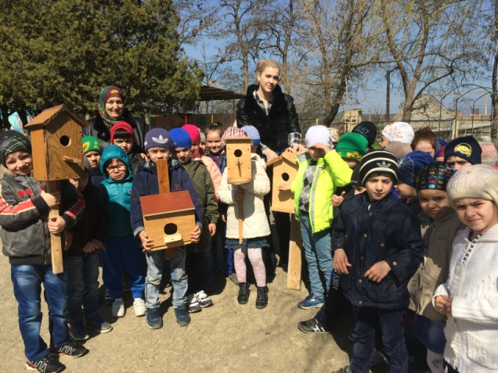 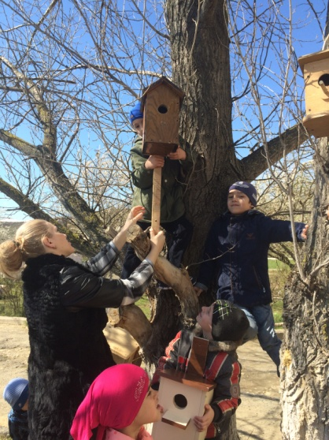

* **Разбили клумбы под цветы, посадили 20 деревьев во дворе сада и близлежащей территории.**

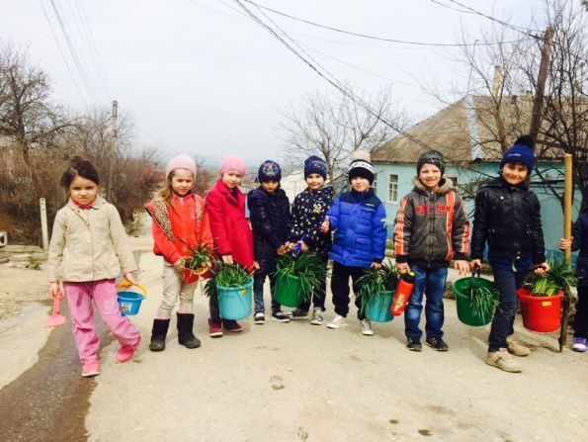 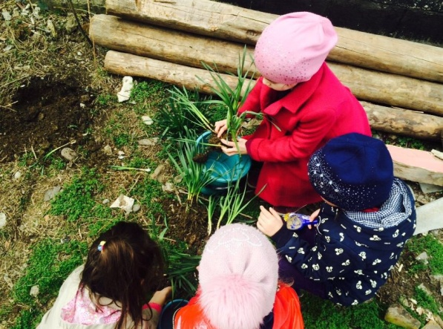

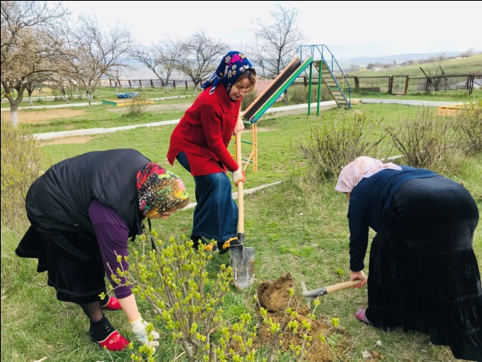 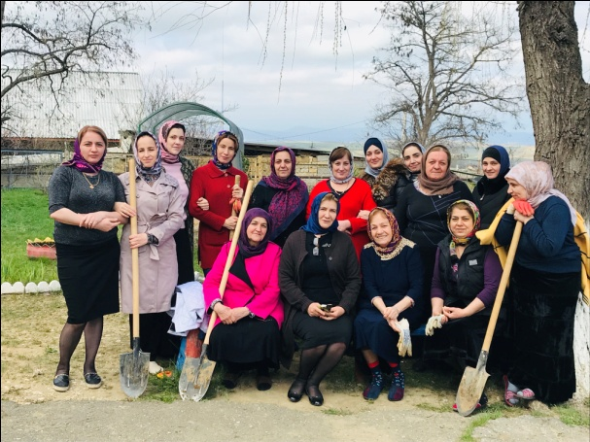

* **По традиции, на протяжении нескольких лет, весной, особенно перед празднованием Дня Великой Победы в Отечественной войне, облагораживается территория вокруг памятника**

**«Скорбящей матери».**

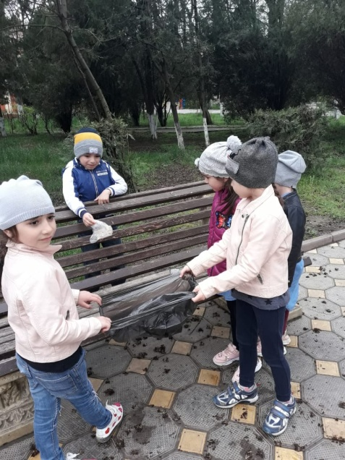 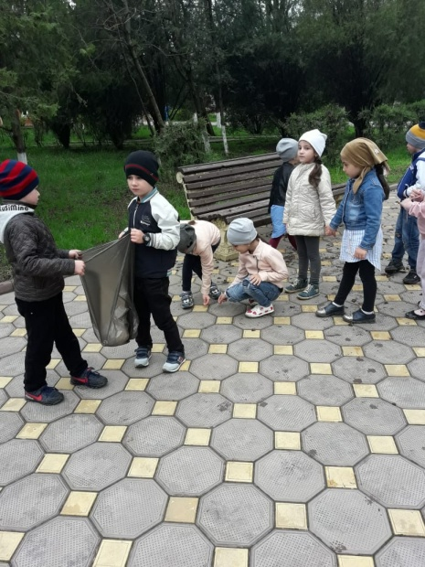

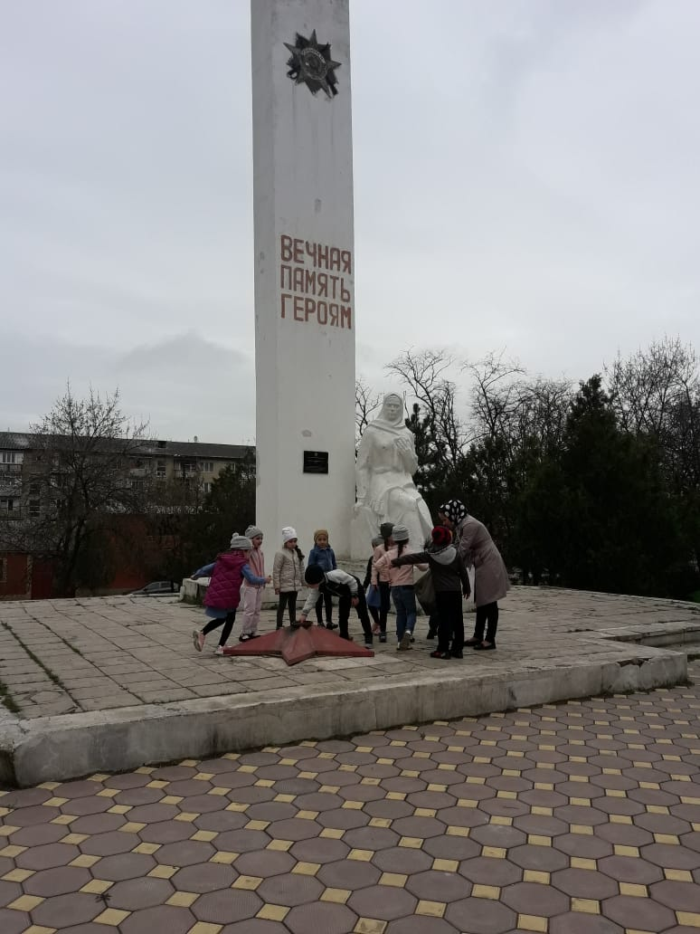 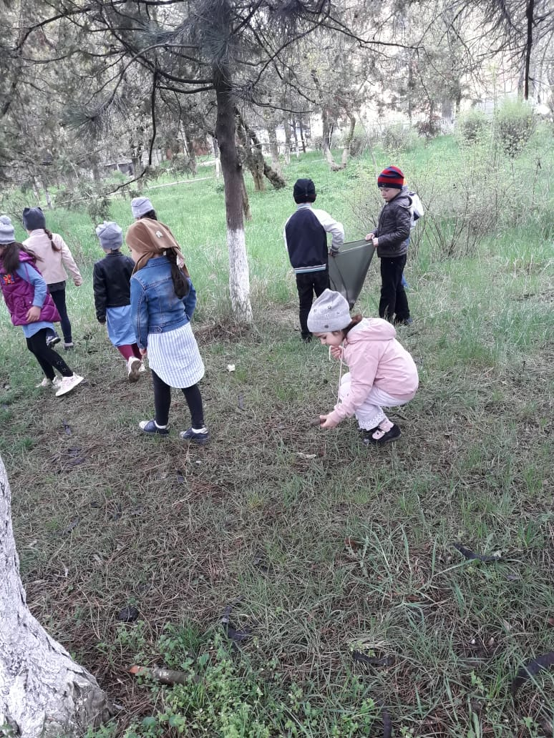

Участие в таких акциях помогает нашим детям накопить первый багаж ярких, эмоциональных, живых впечатлений, достоверных представлений о природе и получить необходимые навыки природоохранной деятельности.

Экологические акции являются хорошей экологической пропагандой среди родителей. Родители с энтузиазмом и желанием принимают участие в природоохранительных акциях, проводимых в ДОУ, и за это мы им благодарны.

**Отчет подготовила**

**старший воспитатель**

**Чериева З.В.**